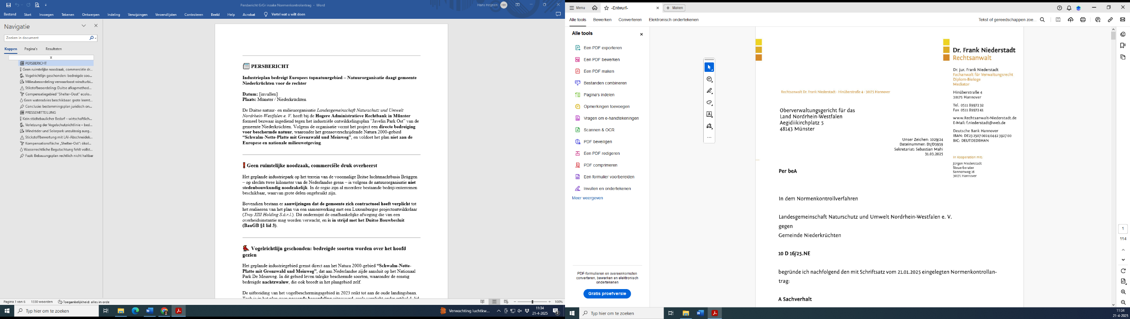**Industriegebiet bedroht europäisches Schutzgebiet – Naturschutzverband verklagt Gemeinde Niederkrüchten,   
vom 31-03-2025**Der klageberechtigte Naturschutzverband *Landesgemeinschaft Naturschutz und Umwelt Nordrhein-Westfalen e. V.* hat beim Oberverwaltungsgericht Münster offiziell Klage gegen den Bebauungsplan „Javelin Park Ost“ der Gemeinde Niederkrüchten eingereicht. Nach Auffassung des Verbandes stellt das Vorhaben eine unmittelbare Bedrohung für europäisch geschützte Natur dar – darunter das grenzüberschreitende Natura-2000-Gebiet „Schwalm-Nette-Platte mit Grenzwald und Meinweg“ – und verstößt gegen geltendes deutsches und europäisches Umweltrecht.

*Abbildung 1: Titelseite der juristischen Begründung im Rahmen der Normenkontrollklage*

Die vollständige Begründung umfasst 114 Seiten. Nachfolgend eine kurze Zusammenfassung:

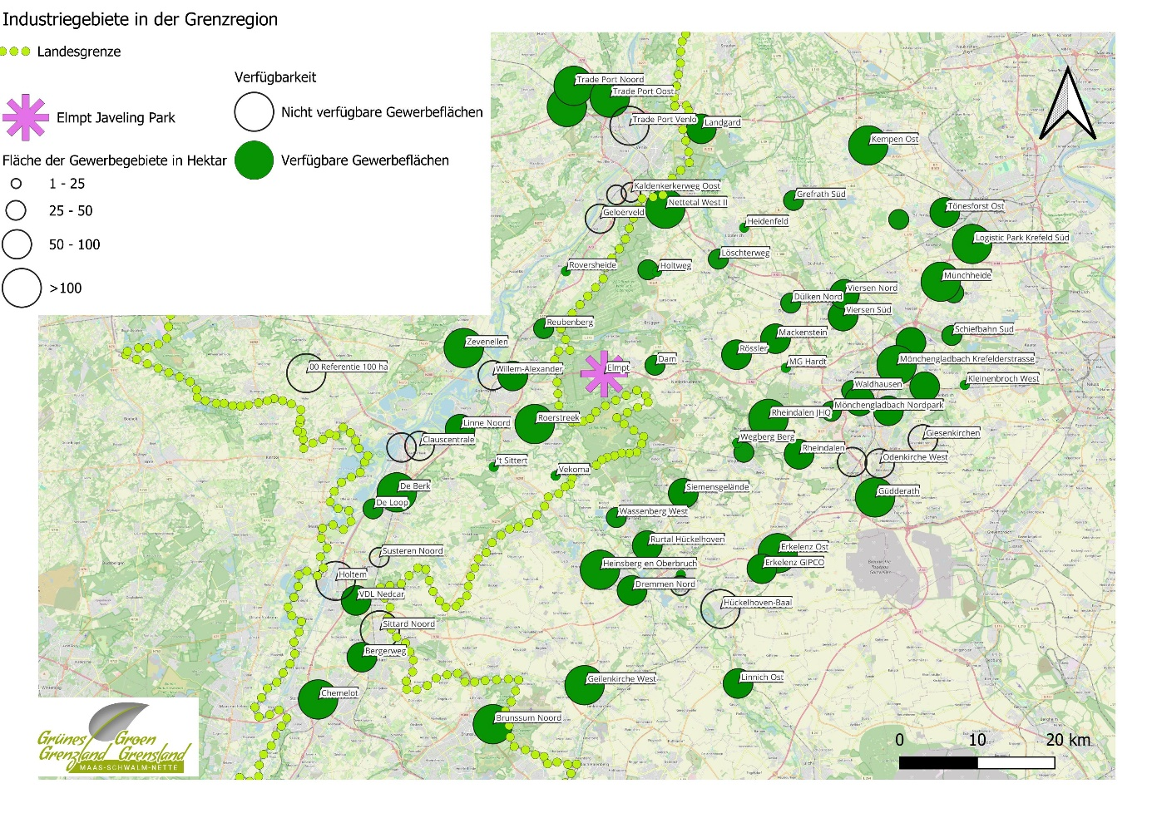**Kein städtebaulicher Bedarf – wirtschaftliche Interessen dominieren**Das geplante Industriegebiet auf dem Gelände des ehemaligen britischen Militärflugplatzes RAF/Javelin Barracks – nur zwei Kilometer von der niederländischen Grenze entfernt – ist nach Ansicht des Naturschutzverbandes städtebaulich nicht notwendig. In der Region bestehen bereits zahlreiche Gewerbegebiete, von denen große Flächen ungenutzt sind, siehe Abbildung 2.

*Abbildung 2. Verfügbare Flächen in Gewerbegebieten in der Grenzregion.*

**Vogelschutzrichtlinie verletzt – bedrohte Arten bleiben unberücksichtigt**Das Plangebiet grenzt direkt an das Natura-2000-Gebiet „Schwalm-Nette-Platte mit Grenzwald und Meinweg“, das sich auf niederländischer Seite in den Nationalpark De Meinweg fortsetzt. Hier leben zahlreiche geschützte Arten – darunter der stark bedrohte Ziegenmelker, der auch mit mehreren Brutpaaren im Plangebiet selbst nachgewiesen wurde. Trotzdem wurde der Planungsbereich entgegen der rechtlichen Anforderungen nicht in das europäische Vogelschutzgebiet einbezogen.

Die jüngste Erweiterung des Vogelschutzgebiets reicht nur bis zur Mitte der ehemaligen Landebahn. Der nördlich angrenzende Teil, der eine ökologische Einheit mit dem Schutzgebiet darstellt, wurde zu Unrecht nicht berücksichtigt, obwohl er nachweislich die fachlichen Kriterien für eine Ausweisung erfüllt. Dies geschah offensichtlich aus planungsstrategischen Gründen.

Nach der europäischen Vogelschutzrichtlinie sind die Mitgliedstaaten verpflichtet, **alle** ökologisch relevanten Flächen für geschützte Arten in das Schutzgebietssystem aufzunehmen. Wenn dies unterbleibt, gelten diese Gebiete dennoch als rechtlich geschützt und unterliegen denselben Anforderungen an Störungs- und Verschlechterungsverbot.

Zudem wurde keine geeignete Bewertung der Störfaktoren wie Lärm, Licht, Verkehr und Habitatverlust vorgenommen – obwohl diese für empfindliche Arten wie Ziegenmelker, Heidelerche oder Blaukehlchen besonders relevant sind. Das Vorhaben enthält keine ausreichenden Schutzmaßnahmen oder Pufferzonen.

**Umweltprüfung vernachlässigt Windräder und Solarpark**In unmittelbarer Umgebung des Plangebiets sind fünf Windenergieanlagen sowie ein 40 Hektar großer Solarpark geplant. Dennoch wurden diese Projekte nicht in die kumulative FFH-Verträglichkeitsprüfung einbezogen. Nach europäischem Recht ist eine ganzheitliche Bewertung erforderlich, die alle relevanten Wechselwirkungen berücksichtigt. Das Unterlassen dieser kumulativen Betrachtung macht die Bewertung lückenhaft und fehlerhaft.

**Ausgleichsmaßnahmen unzureichend – Shelter-Ost keine wirksame Lösung**Der Bebauungsplan sieht Ausgleichsmaßnahmen für den Verlust von Naturwerten vor – unter anderem durch die Ausweisung des Gebiets Shelter-Ost. Laut Vorhabenträger soll das ehemalige Militärgelände renaturiert und die versiegelten Flächen rückgebaut werden. Es bestehen zudem Vereinbarungen über Umsetzungszeiträume. In der Praxis erweisen sich diese Maßnahmen jedoch als weder ökologisch wirksam noch rechtlich ausreichend.

Das Gelände ist weitgehend isoliert und durch stark gestörte Bodenverhältnisse geprägt. Trotz der vorgesehenen Rückbaumaßnahmen fehlt ein belastbares Entwicklungskonzept, das zeigt, wie ein funktionierender Lebensraum für Arten wie Ziegenmelker, Heidelerche oder Blaukehlchen entstehen soll. Eine bloße Freifläche erfüllt diese Anforderungen nicht.

Zudem ist Shelter-Ost deutlich kleiner als die betroffenen Naturflächen, die an anderer Stelle zerstört werden. Ein angemessenes Verhältnis zwischen Eingriff und Kompensation fehlt. Selbst bei vollständiger Renaturierung ist die ökologische Tragfähigkeit fraglich. Das Gebiet ist darüber hinaus nicht funktional mit den betroffenen Lebensräumen im Norden des Plangebiets verbunden, was die Wiederbesiedlung erschwert.

Obwohl Zeitpläne für die Umsetzung bestehen, ist nicht definiert, unter welchen Bedingungen der Ausgleich als erfolgreich gilt, noch was bei Nichterfüllung geschieht. Die Zeitangaben bieten daher keine Garantie für einen wirksamen Ausgleich.

**Stickstoffbewertung fehlerhaft – Meinweg-Natur gefährdet, niederländische Stickstoffreduktion untergraben**In Deutschland wird bei der Bewertung von Stickstoffeinträgen auf ein Verfahren zurückgegriffen, bei dem Auswirkungen über größere Distanzen oder unterhalb bestimmter Schwellenwerte automatisch als irrelevant eingestuft werden. In den Niederlanden hingegen wird Stickstoff seit Jahren als zentrale Bedrohung für Schutzgebiete anerkannt. Seit dem „Stickstoff-Urteil” des Raad van State (2019) gelten strenge Regelungen, wonach jeder zusätzliche Eintrag vermieden oder vollständig kompensiert werden muss.

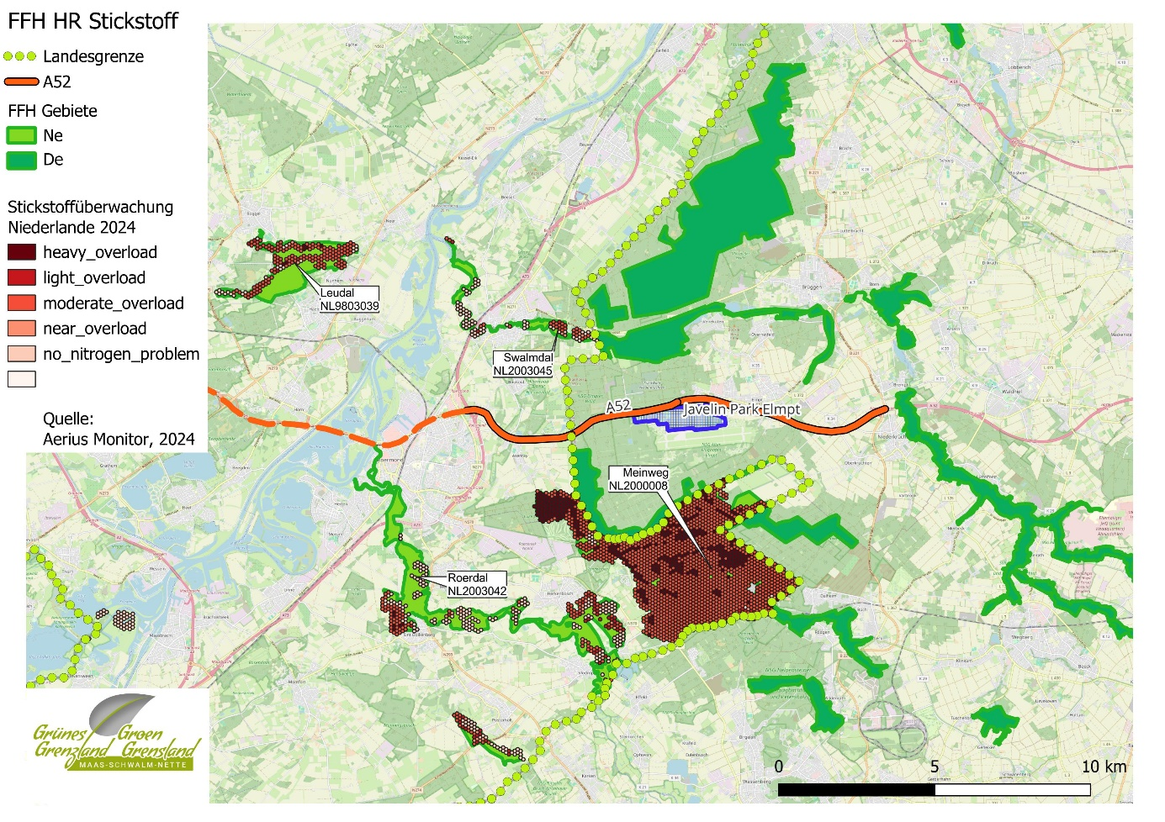Zu den direkt betroffenen Gebieten gehört der Nationalpark De Meinweg, der unmittelbar an das Plangebiet angrenzt, siehe Abbildung 3.

*Abbildung 3: Stickstoffüberwachung in den Niederlanden, die zeigt, dass insbesondere der Meinweg bereits stark belastet ist.*

Dieser Naturraum umfasst empfindliche Heiden, artenreiche Magerrasen, Wacholderbestände und feuchte Senken – Lebensräume, die extrem stickstoffempfindlich sind. Schon geringfügige Erhöhungen können Vergrasung, Versauerung und Artenverlust bewirken.

Während in den Niederlanden zahlreiche Programme zur Stickstoffreduktion laufen – auch durch Maßnahmen von Unternehmen wie Rockwool, das in der Grenzregion Emissionen durch Filtertechnik und optimierte Logistik gesenkt hat – würden diese Fortschritte durch das Projekt zunichtegemacht.

Die Erschließung des Industrieparks führt zu einer massiven Zunahme des LKW-Verkehrs in der 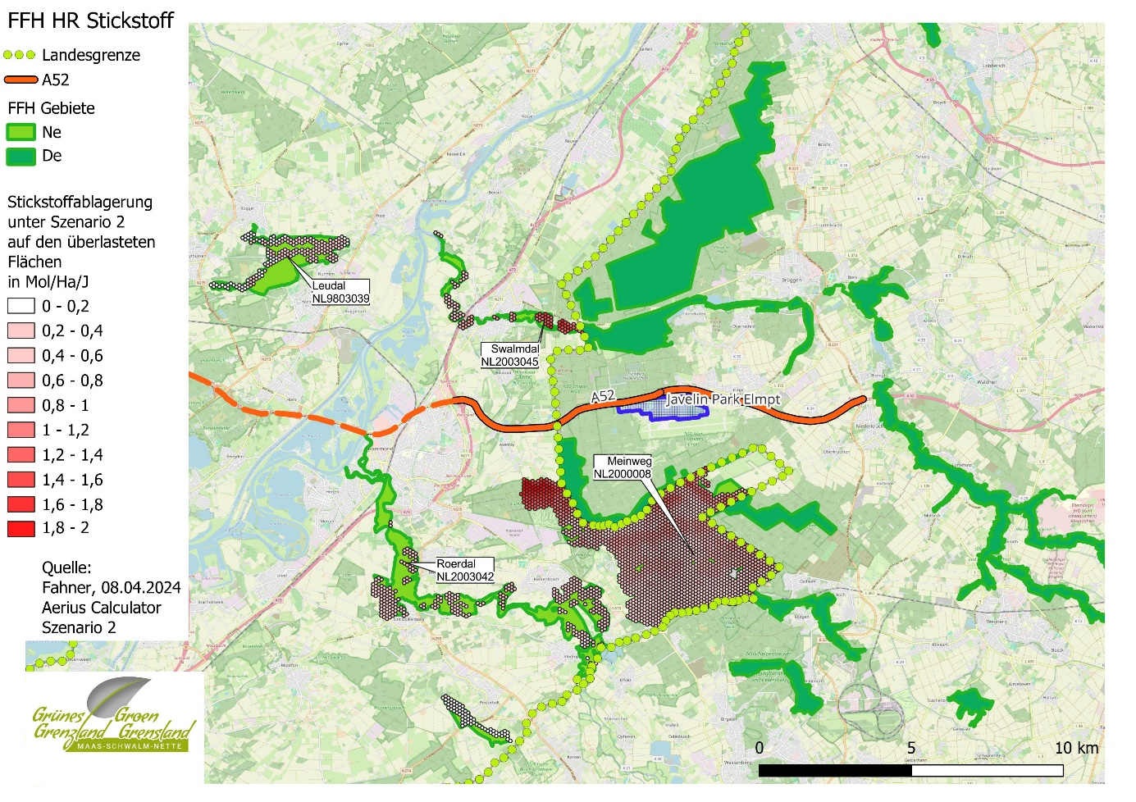Grenzregion (u.a. über Roermondseweg und die Autobahn A52).

*Abbildung 4. Stickstoffdeposition nur aufgrund der Zunahme des Verkehrs, daher sind zusätzliche Emissionen von Unternehmen noch nicht dargestellt*

Die dadurch verursachten Emissionen, siehe Abbildung 4, könnten die niederländischen Einsparungen vollständig aufheben oder sogar übersteigen. Das Vorhaben steht damit im direkten Widerspruch zu den niederländischen Naturschutzzielen und behindert die grenzüberschreitende Zusammenarbeit.

**Kein Wasserfachgutachten – Austrockenung sensibler Lebensräume droht**Ein weiterer gravierender Mangel besteht im vollständigen Fehlen eines quantitativen Fachbeitrag zur Wasserrahmenrichtlinie. Besonders kritisch ist dies, da sich das Plangebiet auf einem geohydrologisch bedeutsamen Hochplateau befindet, das die Grundwasserneubildung für umliegende Schutzgebiete – etwa das moorreiche FFH-Gebiet Lüsekamp & Boschbeek – sicherstellt, siehe Abbildung 5.

*Abbildung 5. Einzugsgebiete, Fließgewässer, Versickerungsgebiete und Sickerflächen in der Grenzregion* 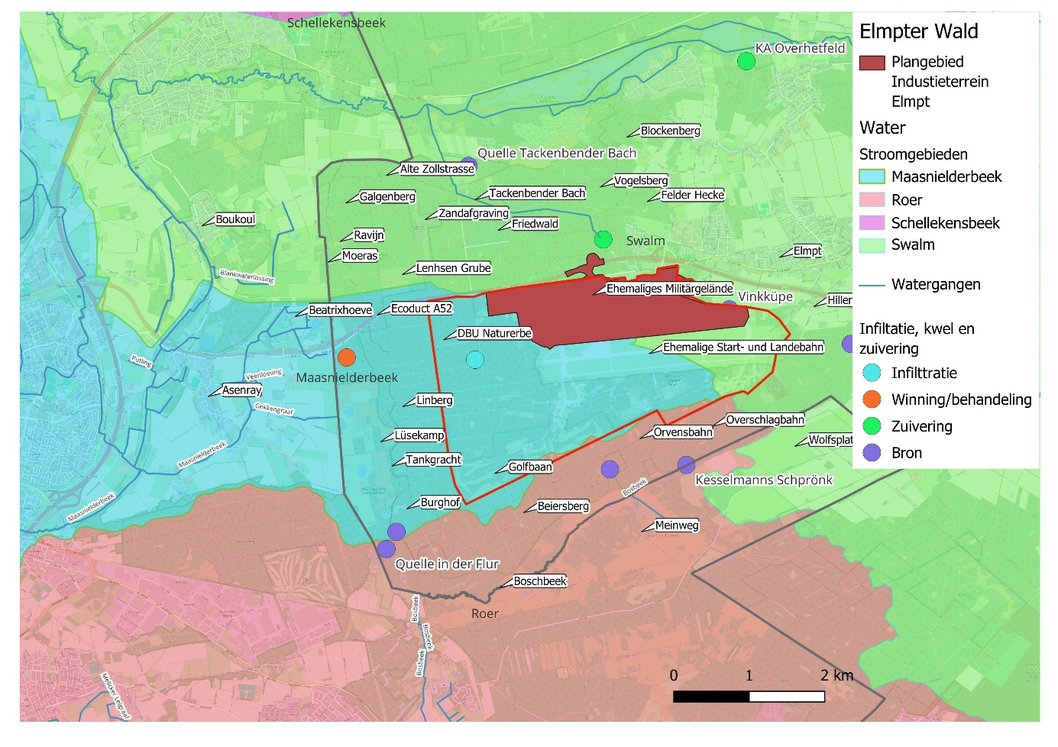

Das dort aufsteigende Grundwasser speist empfindliche Lebensräume wie Pfeifengraswiesen, Erlenbrüche und Schwingrasen. Ein Rückgang der Grundwasserneubildung kann hier zu dauerhafter Austrocknung und Habitatverlust führen.

Im Umweltbericht fehlt jede quantitative Abschätzung der aktuellen und künftigen Grundwasserstände in den betroffenen Schutzgebieten. Gleichzeitig sieht der Plan eine Zunahme an Flächenversiegelung, Bauaktivitäten und Wasserverbrauch vor – was zwei kritische Wirkmechanismen auslöst: reduzierte Versickerung und zusätzliche Wasserentnahme.

Der Anteil an Wald- und Grünflächen soll laut Planung von 77,4 auf 60,6 Hektar sinken. Aufgrund lokaler Bodenverunreinigungen kann Niederschlagswasser teils nicht versickern und wird über die Kanalisation abgeleitet. Zudem sind zusätzliche Schutzmaßnahmen gegen chemische Belastung erforderlich, was die Infiltration weiter einschränkt.

Gleichzeitig ist eine erhebliche Erhöhung der Wasserentnahme vorgesehen: Über 366.000 m³ Abwasser pro Jahr sollen künftig abgeführt werden – das entspricht einem Plus von 41 % des jährlichen Wasserverbrauchs der Gemeinde Niederkrüchten. Die kombinierten Effekte von reduzierter Neubildung und erhöhter Entnahme wurden jedoch nicht modelliert oder analysiert. Eine zusätzliche Austrocknung sensibler Feuchtgebiete wie Boschbeek, Lüsekamp und Schwalmbruch ist daher nicht auszuschließen – sondern wahrscheinlich.

**Fazit: Bebauungsplan rechtlich unhaltbar**Die *Landesgemeinschaft Naturschutz und Umwelt NRW* kommt zu dem Schluss, dass der Bebauungsplan der Gemeinde Niederkrüchten:

* keinen städtebaulichen Bedarf erfüllt,
* gegen EU-Vogelschutz- und FFH-Recht verstößt,
* eine fehlerhafte FFH-Verträglichkeitsprüfung enthält,
* und keine wirksamen Ausgleichsmaßnahmen vorsieht.

Der Verband fordert das Gericht auf, den Plan für nichtig zu erklären, und ruft die Politik auf, das einzigartige grenzüberschreitende Naturerbe von Schwalm-Nette und Meinweg dauerhaft zu schützen.